/* 此篇对暗通道论文算法的详细解释

改进自张子扬大佬的版本

除了soft matting的部分没有仔细看，其他都分了原理，实现方法和算法三个部分来具体描述，希望能够帮助大家理解论文。

*/

1. **暗通道先验（Dark Channel Prior**）
   1. 原理

（1）观察得到的结论

通过对室外无雾图像的观察可以发现，我们用patch表示与某一像素点关联的一片区域（正方形区域），在大多数非天空patch（大小定为 $15×15$）内，至少有一个颜色通道有某些光强度极低（接近于0）的像素点，即patch中的最小光强度趋近于0。

（2）导致暗通道中的低强度产生的三个因素

1）阴影，例如汽车，建筑物，城市景观图像中的窗户内部的影子，或者景观图像中的叶子，树木和岩石的阴影;

2）彩色物体或表面，例如任何颜色通道（例如绿草/树/植物，红色或黄色花/叶和蓝色水面）的任何反射率低的物体将导致黑暗通道中的低值;

3）黑暗的物体或表面，例如黑树干和石头。 由于自然的户外图像通常是多彩的，充满阴影，这些图像的暗通道都十分黑暗。

（3）利用大数据集的统计性验证

为了验证暗通道先验的正确性，选取户外图像集中无雾图片和城市图片（均为白天）。随机选择5000张图像，手动切割天空区域，调整图像大小，使得宽度和高度的最大值为500像素，并且使用patch大小为15。

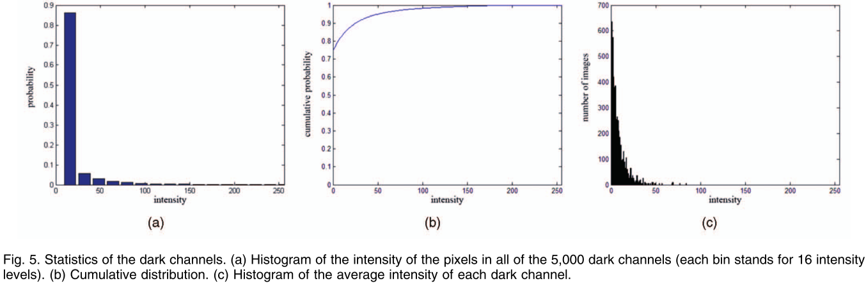图(a)是5,000个暗通道的强度直方图，图(b)是相应的累积分布。暗通道中约75％的像素具有零值，90％的像素的强度低于25。这个统计量极大支持了暗通道先验算法。我们还计算每个暗通道的平均强度，并在图(c)中绘制相应的直方图，大多数暗通道具有非常低的平均强度，表明只有少部分室外无雾图像偏离我们的先验。

1.2 实现方法

定义：对任意图像 $J$，其暗通道 $J^{dark}$ 表示为：

$$J^{dark}\left(x\right)=\min_{c∈\{r,g,b\}}{(\min_{y∈Ω(x)}{(J^{c}(y))})}$$

Jc代表J的某一个颜色通道，而Ω(x)是以x为中心的一块正方形区域（local patch）。

以像素点x为中心，分别取三个通道内窗口Ω内的最小值，然后再取三个通道的最小值作为像素点x的暗通道的值，如下图所示：

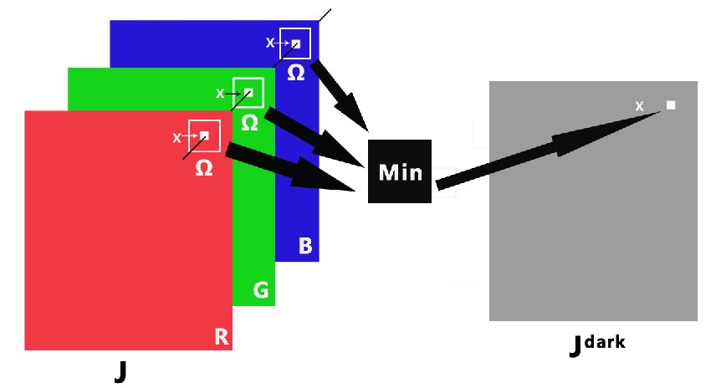

1.3 代码实现

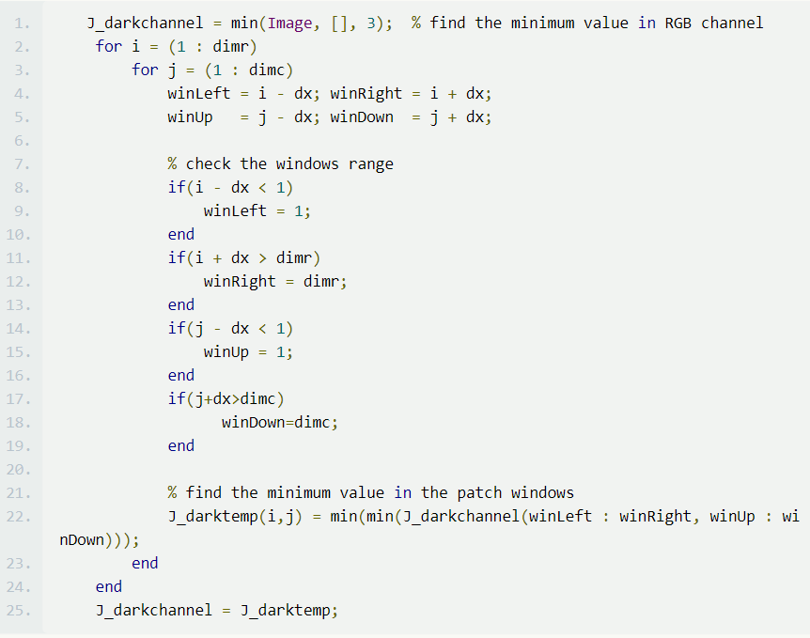

1. **估计大气光（Estimating the Atmospheric Light）**
   1. 原理
2. 大气物理模型

要想从物理模型角度对有雾图像进行清晰化处理，就要了解雾天的大气散射模型。大气散射物理模型包含两部分，第一部分称为直接衰减项，第二部分称为大气光照(Airlight)

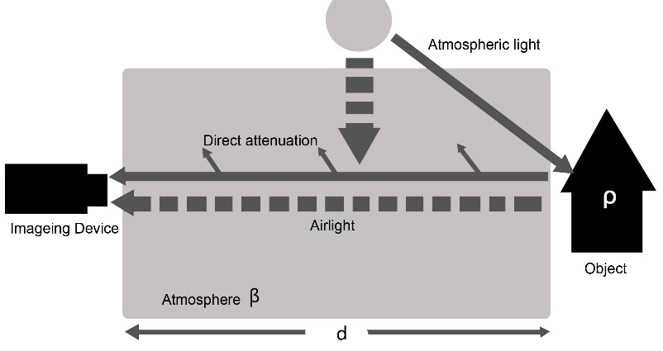

$$I\left(x\right)=J\left(x\right)t\left(x\right)+A(1-t\left(x\right))$$

I是观测到的有雾图像，J是景物反射光强度（也就是清晰的无雾图像），A是全局大气光照强度，t用来描述光线通过介质透射到成像设备过程中没有被散射的部分，去雾的目标就是从I中复原J。那么也就是要通过I求A和t。

方程右边的第一项J(x)t(x) 叫做直接衰减项，第二项A(1-t(x))则是大气光照。直接衰减项描述的是景物光线在透射媒介中经衰减后的部分，而大气光则是由前方散射引起的，会导致景物颜色的偏移。因为大气层可看成各向同性的，透射率t可表示为：

$$t\left(x\right)=e^{-βd(x)}$$

β为大气的散射系数，该式表明景物光线是随着景物深度d按指数衰减的。

1. 估计大气光基本方法

通常有雾图像中最亮的像素被认为是雾最浓的地方，然而这个规律只适用于阴天阳光可以被忽略的情况，此时大气光是唯一照明源。

由于整个图像的最亮的像素可能比大气光更亮（如在白色的汽车或白色的建筑物上的像素点），可以使用暗通道来检测雾最浓的区域，改善大气光的估计，使其不易受输入图像中高亮像素的影响。

1. 从暗通道中选择出最亮的0.1%像素（认为这些像素所在位置是雾最浓处）
2. 从这些像素中选出在输入图像中对应最高强度的像素作为大气光（这些像素在整个输入图像中可能不是最亮的）
   1. 实现方法

求解全局大气光照 $A^{c}$

1. 对输入的有雾图像I求解其暗通道图像 $J^{dark}$
2. 选择暗通道Jdark内最亮的0.1%像素点，并记录这些像素点的（x, y）坐标。
3. 根据这些点的坐标分别在原图像I的三个通道 $(r,g,b)$ 内找到这些像素点并加和得到 $(sum\left(r\right),sum\left(g\right),sum\left(b\right))$
4. $A^{c}=[A^{r},A^{g},A^{b}]$，其中 $A^{r}=sum(r)/N$, $A^{g}=sum(g)/N$, $A^{b}=sum(b)/N$
   1. 代码实现

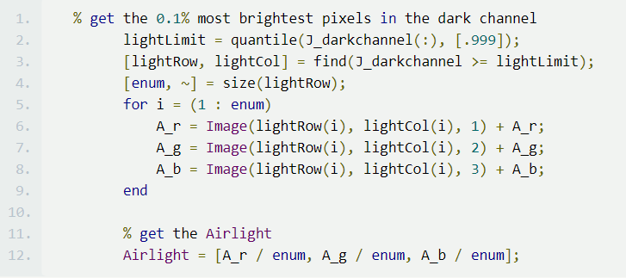

1. **估计透射率t（Estimating the Transmission）**

3.1 原理

$$I\left(x\right)=J\left(x\right)t\left(x\right)+A\left(1-t\left(x\right)\right)$$

现已知 $I(x)$, $A$，，需要求出透射率 $t(x)$ 用于恢复无雾图像。

1. 规范化表示

$$\frac{I^{c}\left(y\right)}{A^{c}}=t\left(x\right)\frac{J^{c}\left(y\right)}{A^{c}}+1-t(x)$$

每个颜色通道都被独立表示。

1. 假设每个局部patch $Ω(x)$ 里的透射率t都是常数，用 $\tilde{t}(x)$ 表示透射率。对(1)中式两边求暗通道：
$$\min_{y∈Ω(x)}{(\min_{c}{\frac{I^{c}\left(y\right)}{A^{c}}}})= \tilde{t}\left(x\right)\min_{y∈Ω(x)}{(\min_{c}{\frac{J^{c}\left(y\right)}{A^{c}}}})+1-\tilde{t}(x)$$

2. J是无雾图像，暗通道值趋于0， $A^{c}$ 总为正
$$\min_{y∈Ω(x)}{(\min_{c}{\frac{J^{c}\left(y\right)}{A^{c}}}})=0$$

3. 得到透射率 $\tilde{t}$

$$\tilde{t}\left(x\right)=1-\min_{y∈Ω(x)}{(\min_{c}{\frac{I^{c}\left(y\right)}{A^{c}}}})$$

$\min_{y∈Ω(x)}{(\min_{c}{\frac{I^{c}\left(y\right)}{A^{c}}}})$ 是规范化后有雾图像 $\frac{I^{c}\left(y\right)}{A^{c}}$ 的暗通道。

1. 有雾图像的天空颜色通常非常接近大气光，在天空区域，有：

$$\min_{y∈Ω(x)}{(\min_{c}{\frac{J^{c}\left(y\right)}{A^{c}}}})→1$$

$$\tilde{t}\left(x\right)→0$$

由于天空区域无限远，其透射率的确接近于0，因此我们不需要事先把天空区域分离开处理。

1. 为使得恢复图像更加自然，不应彻底移除雾气，我们可以通过引入一个恒定的参数 $ω$ ($0<ω≤1$)，为遥远物体选择性地保持非常小的雾度。

$$\tilde{t}\left(x\right)=1-\underset{y∈Ω(x)}{ω min}{(\min_{c}{\frac{I^{c}\left(y\right)}{A^{c}}}})$$

3.2 实现方法

透射率t的公式 $\tilde{t}\left(x\right)=1-\underset{y∈Ω(x)}{ω min}{(\min_{c}{\frac{I^{c}\left(y\right)}{A^{c}}}})$

Ic为输入的有雾图像，对其除以全局大气光照Ac后在利用暗通道定义公式进行求解暗通道。 $ω$ ($0<ω≤1$)是雾的保留系数通常取0.95。

这里需要值得注意的是，求得的t是粗透射率图，并不能直接带入大气模型公式求解，所以需要进行细化后再处理。

3.3 代码实现

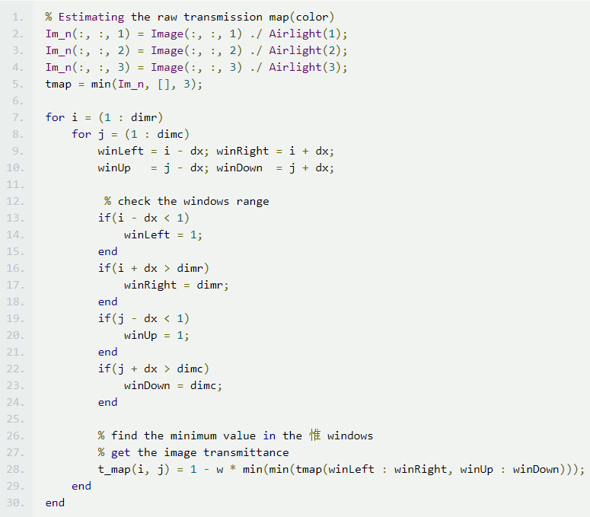

1. **精细化透射率**

论文中的细化透射率的方法为软抠图（soft matting）的方法，详见论文如下：A Closed-Form Solution to Natural Image Matting[2], 作者：Anat Levin

1. **恢复清晰图像（Recovering the Scene Radiance）**
   1. 原理

由大气光A和透射率t根据 $I\left(x\right)=J\left(x\right)t\left(x\right)+A\left(1-t\left(x\right)\right)$ 恢复图像时，有

$$J\left(x\right)=\frac{I\left(x\right)-A}{t(x)}+A$$

当 $t\left(x\right)→0$ 时，可能有 $J\left(x\right)t\left(x\right)→0$，恢复后 $J\left(x\right)→0$ 显示为噪点，影响效果。

为避免噪点的产生，给透射率选取一个下限 $t_{0}$（典型取值为0.1）

* 1. 实现方法

得到了光照强度A和透射率t，代入大气模型公式：

$$J\left(x\right)=\frac{I\left(x\right)-A}{\max\left(t\left(x\right),t_{0}\right)}+A$$

这里，t0参数用来限定透射率t的下限值，其作用也就是在输入图像的浓雾区域保留一定的雾。

* 1. 代码实现

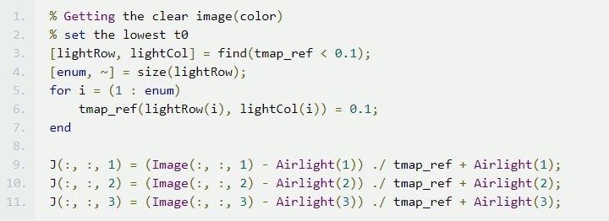

1. Patch大小选取（Patch size）

size选取较大的结果

1. 每个patch包含暗像素的概率更大，暗通道先验效果可能更好
2. 透射率在一个patch内为常数，靠近depth edge的光晕会更强，影响恢复图像的效果

综上两点，我们选取折中的patch size为 $15×15$